**《条形统计图（三）》学习指南**

**学习目标：**

1.通过解决问题，能够根据数据大小确定1格代表几个单位，并会绘制条形统计图，渗透优化的数学思想。

2.经历数据整理和分析的过程，能根据条形统计图中的数据回答并提出问题，进一步体会数据中蕴涵着的信息，加强数据分析观念。

3.通过对身边事例的调查活动，激发学习兴趣，体会条形统计图在生活中的应用，感受数据分析的价值，促进理性思考。

**学习任务单：**

**【课前准备】**

学习任务单、笔

**【课上活动】**

**活动一**：绘制条形统计图，并根据条形统计图回答问题。

任务一：请你尝试根据统计表中的信息绘制出条形统计图。

学生视力统计表

|  |  |  |  |  |  |
| --- | --- | --- | --- | --- | --- |
| 标准 | 5.1及  以上 | 5.0 | 4.9 | 4.6至4.8 | 4.5及  以下 |
| 人数 | 20 | 25 | 5 | 30 | 15 |

备注：5.0及5.0以上的属于合格视力，4.9及4.9以下的属于近视。

学生视力统计图

人数

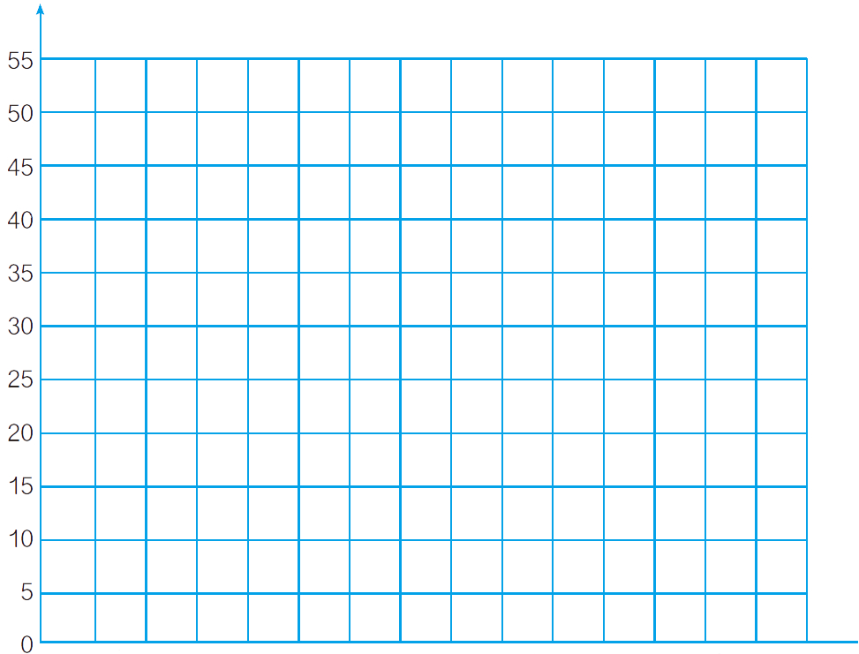

标准

任务二：

1. 通过条形统计图，你知道了什么？可以和小伙伴分享。
2. 观察统计图中的数据，你还能提出什么问题或建议？请你写一写。

**活动二**：根据条形统计图回答问题。

佳美电器商店电视机一周的销售情况统计图

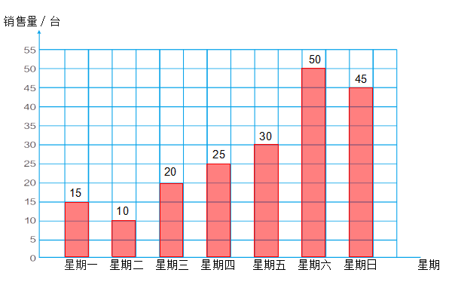

1. 通过条形统计图，你知道了什么？可以和小伙伴分享。

2. 观察统计图中的数据，你还能提出什么问题或建议？请你写一写。

**【课后小结】**

通过今天的学习，我们能够准确的依据条形统计图中的数据回答并提出问题，进一步体会数据中蕴涵着的信息。那么，关于条形统计图，你还有什么想研究的问题？

**【课后作业】**

1. 数学书第103页第7题。

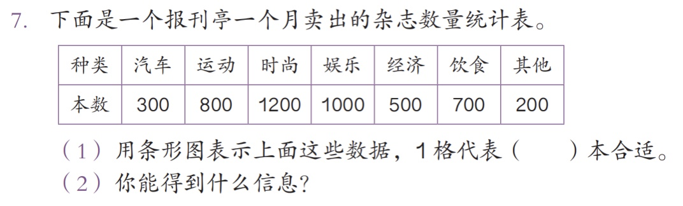

1. 数学书第111页第4题。

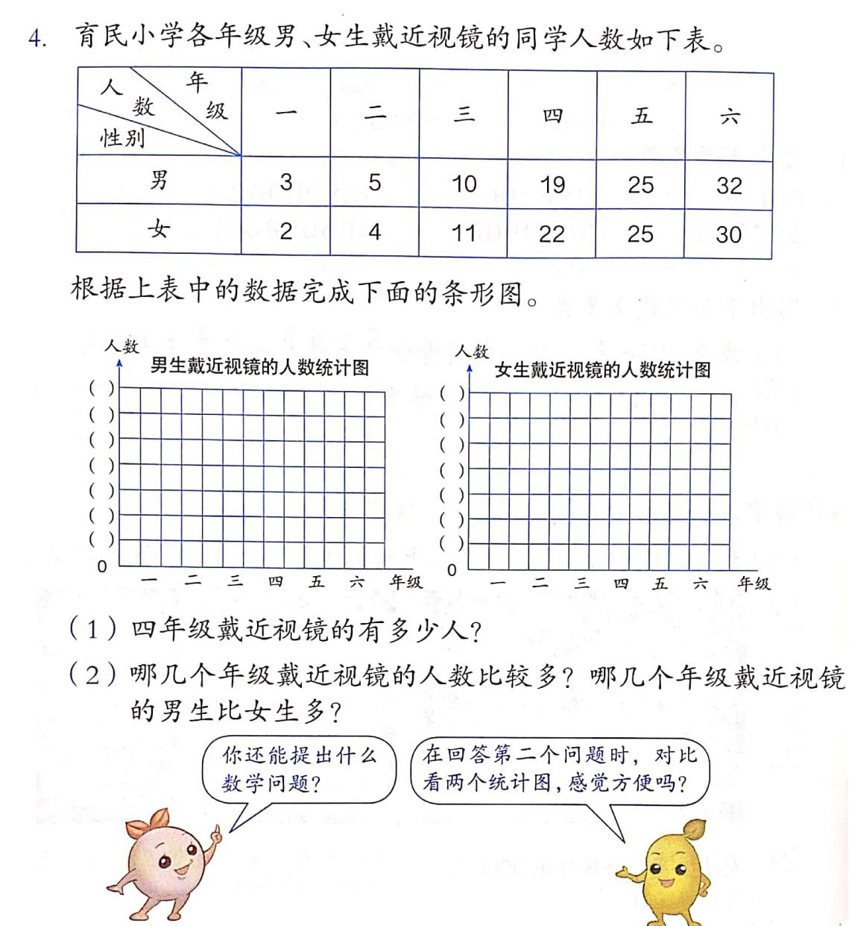

**【参考答案】**

1.103页第7题

（1）100

（2）①一月杂志汽车类卖出300本等。（从统计表直接获取）

②时尚类杂志卖出的本数最多等。（通过比较可以获取）

③因为时尚类杂志和娱乐类杂志比较畅销，我建议报刊亭多进购时尚类和娱乐类杂志。（试着分析背后的原因，合理即可）

2.111页第4题

根据表中的数据完成下面的条形图： 图略

（1）19＋22＝41（人）

（2）四、五、六年级戴近视镜的人数比较多；一、二、六年级戴近视镜的男生比女生多。

小精灵（左）：答案不唯一，提出的数学问题应与统计图中的信息相关。

小精灵（右）：不方便；可以把两个统计图合并。